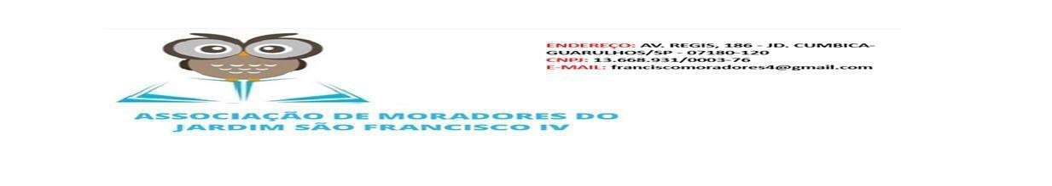COLOCAR LOGO DA ENTIDADE
 |  |  |  |  |  |  |  |  |  |  |  |  | Guarulhos |  | 23/02/2026
 | Ofício nº |  |  | 14 | /2026
Vimos através deste, solicitar a Vossa Senhoria, Homologação do Quadro de Recursos Humanos (anexo), conforme alteração(ões) na tabela abaixo juntamente com cópia(s) do(s) certificado(s) de habilitação(ões) do(s) novo(s) funcionário(s) do exercício de 2026.
Nº |  |  | Contratada |  |  |  | R.G. |  | Função |  | Substituída |  | R.G. |  | A partir de
 | 1 |  | Ayla Nascimento |  |  |  | 50.647.548-7 |  | Professor |  | Eliana Bueno |  | 54.841.298-4
 | 2 |  | Cícera Maria |  |  |  | 872.970.195-34 |  | Professor |  | Luciana Monteiro |  | 28.776.631-7
 | 3 |  | Erica Fernandes |  |  |  | 65.514.547-9 |  | Coord.  Pedagógico |  | Rosária Nascimento |  | 32.478.815-2
 | 4 |  | Isabelly Saraiva |  |  |  | 494.031.168.62 |  | Aux. Adm.
 | 5 |  | Jennifer Basílio |  |  |  | 367.779.958-97 |  | Professor
 | 6 |  | Kelly Cristina |  |  |  | 36.389.994-7 |  | Diretor(a) |  | Yara Ferreira |  | 25.378.218-1
 | 7 |  | Magda Diniz |  |  |  | 095.079.208-03 |  | Aux. Limpeza |  | Maria da Trindade |  | 32.118.455-5
 | 8 |  | Marcella Nascimento |  |  |  | 479.179.478-82 |  | Professor
 | 9
 | 10
 | 11
 | 12
 | 13
 | 14
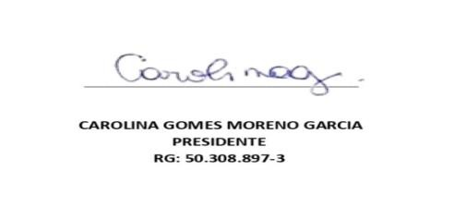
Presidente da Entidade
 |  |  |  |  |  |  |  |  |  |  |  |  | RG.:
llmo. Sr.
Raphael Henriques Raposo
Diretor do Departamento de Planejamento da Educação
Gestor dos Termos de Colaboração

